Ce document contient
deux modèles de notes d’information

- Une note accessible à tous, à destination des adultes en situation de handicap ou des tuteurs légaux, des proches et des familles
(pages 2 & 3)

- Une note en « facile à lire et à comprendre » (FALC), à destination des enfants et des personnes en situation de déficiences intellectuelles
(pages 4 à 6)

Objet : Information par [Mettre le nom de l’ESMS]
sur l’utilisation de données à caractère personnel dans le cadre d’un recueil de données de santé
A destination : des personnes accompagnées, de leurs tuteurs légaux pour les personnes sous tutelle, et, pour les personnes n’étant pas en mesure de recevoir l’information, des personnes de confiance au sens de l’article L. 1111-6 du code de la Santé Publique et/ou de la famille et des proches.

Madame, Monsieur,
La Direction générale de la cohésion sociale (DGCS) et la Caisse nationale de solidarité pour l'autonomie (CNSA) conduisent, depuis fin 2014, les travaux nécessaires à la réforme de la tarification des établissements et services médico-sociaux qui accompagnent les personnes handicapées en France. On appelle cette réforme SERAFIN-PH pour « Services et Établissements : Réforme pour une adéquation des FINancements aux parcours des Personnes Handicapées ». La réforme SERAFIN-PH vise à revoir la façon de concevoir les budgets de ces établissements et services.
La DGCS et la CNSA, co-responsables de traitement, confient à l'Agence technique de l’information sur l’hospitalisation (ATIH) la réalisation d'une enquête qui s’inscrit dans le cadre de la réforme SERAFIN-PH. Des données personnelles des personnes accompagnées par des établissements et services médico-sociaux seront recueillies pour cette enquête.
Celle-ci va permettre d’expérimenter le pré-modèle de financement des établissements et services qui accompagnent les personnes en situation de handicap. Cette enquête poursuit deux objectifs : tester l’impact du pré-modèle sur les budgets des établissements et services et apporter des améliorations à ce pré-modèle. Le recueil et le traitement des données pour cette étude sont nécessaires à l’exécution d’une mission d’intérêt public qui vise à :
- attribuer des budgets équitables aux établissements et services en faisant le lien entre le budget attribué, les caractéristiques des personnes et les modalités d’accompagnement des établissements et services médico-sociaux, pour permettre de répondre aux besoins des personnes accompagnées ;
- faciliter et soutenir les parcours de vie des personnes en situation de handicap.
Cette expérimentation vise donc à tester et amender le futur modèle de financement des établissements et services accompagnant les personnes handicapées.
La Commission nationale de l’informatique et des libertés (CNIL) a donné son autorisation pour la réalisation de cette enquête, le 26 novembre 2021.
Le recueil de données personnelles sera réalisé durant une première période de 7 jours, en [mois de la 1ère coupe] 2022, puis une seconde période de 14 jours en [mois de la 2nde coupe] 2022.
Les données recueillies proviennent :
- du système d’information de [Mettre le nom de l’ESMS], concernant notamment les besoins de la personne, son degré d’autonomie, ses déficiences, ses accompagnements, son parcours et son environnement.
- des bases de données de la Caisse nationale de l’assurance maladie concernant les données médico-administratives relatives aux soins de ville.
Pour faire le lien entre les données issues de ces deux systèmes d’information, l’ESMS recueillera votre numéro de sécurité sociale (c’est-à-dire votre numéro d’Identification au Répertoire des personnes physiques). Ce numéro sera pseudonymisé de sorte que l’étude ne comportera aucun élément permettant votre identification (nom, prénom, adresse…).
Il ne sera pas effectué de transfert de données à caractère personnel à un tiers, ni fait usage de ces données pour un usage commercial. Il ne sera pas réalisé de traitement local par l’ESMS qui s’occupe de collecter pour le compte de l'ATIH.
Les informations recueillies seront conservées, à compter de la date de fin de collecte des données, par les destinataires des données suivants pendant 2 ans par [Mettre le nom de l’ESMS], et 10 ans par l’ATIH. Elles sont mises à disposition des utilisateurs habilités de l’ATIH et de la CNSA pendant 10 ans.
Pendant la durée de la collecte, de l’analyse et de la conservation des données, l’ATIH s’engage à mettre en place les moyens nécessaires pour assurer la sécurité, la confidentialité et l’intégrité des données personnelles des personnes concernées.
Pour toute information complémentaire, vous pouvez contacter le directeur de [Mettre le nom de l’ESMS] qui peut vous accompagner dans les démarches que vous jugeriez utiles d’entreprendre.
L’exercice des droits d’accès, de rectification, d’effacement, de limitation ou d’opposition de votre part au traitement de données personnelles vous concernant pourra être exercé auprès de la Direction générale de cohésion sociale par courriel (dgcs-rgpd@social.gouv.fr) ou par voie postale en adressant le courrier à la déléguée ministérielle à la protection des données personnelles (DGCS, 14 Avenue Duquesne, 75007 Paris).
Le délégué à la protection des données du ministère des solidarités et de la santé est
Madame Daniela Parrot (dgcs-rgpd@social.gouv.fr).
Si vous êtes mineur ou avez un tuteur légal, cette démarche est à réaliser par votre tuteur légal (parents, détenteur de l’autorité parentale ou tuteur) en justifiant son identité et la vôtre.
Pour toute réclamation, ou pour l’exercice des droits de recours, vous pouvez contacter la Commission Nationale de l’Informatique et des Libertés (plus d’informations sur www.cnil.fr).
Veuillez agréer, Madame, Monsieur, nos salutations distinguées.

Enquête sur votre prise en charge par le [Mettre le nom de l’ESMS] : vous avez le droit de refuser de donner vos informations
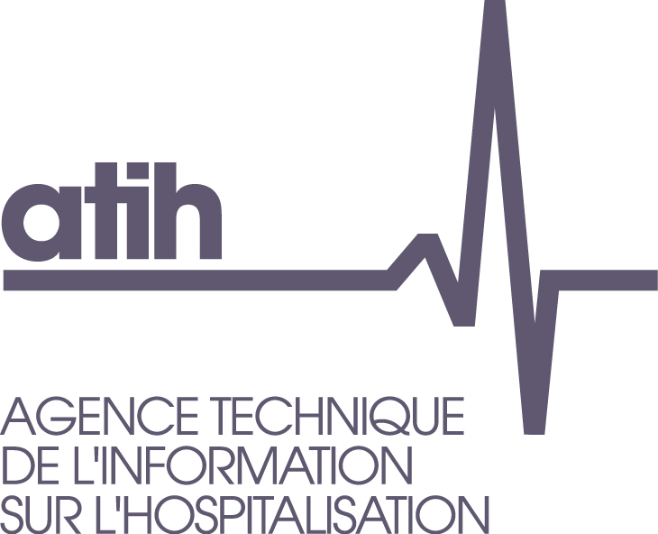
L’ATIH fait des enquêtes
pour connaître les coûts des établissements et des services.

L’ATIH est l’Agence Technique de l’Information
sur l’Hospitalisation.
Elle travaille pour le ministère des Solidarités et de la Santé.

L’ATIH souhaite étudier :
- les informations personnelles des personnes accompagnées
- et les informations sur leurs accompagnements
par le [Mettre le nom de l’ESMS].
Ces informations vont être étudiées
pour préparer une réforme.
Une réforme
c’est un changement dans la loi.
Cette réforme s’appelle SERAFIN-PH.
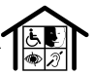
La réforme SERAFIN-PH concerne les établissements
et les services pour les enfants
et les adultes handicapés.
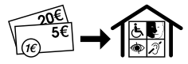
Les établissements reçoivent de l’argent
pour accompagner les personnes en situation d’handicap.
Après la réforme, l’argent va être donné autrement
aux établissements et aux services.

L’enquête permet de tester la nouvelle façon
de donner de l’argent aux établissements et aux services.

Quelles informations sur vous vont être étudiées ?
Les informations étudiées sont par exemple :
- des informations sur votre santé
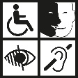
- des informations sur votre handicap

- des informations sur votre parcours.
Le parcours
c’est les étapes de la vie.

- des informations sur votre accompagnement.
Un accompagnement, cela peut être :
Un professionnel qui aide une personne
à s’habiller ou se laver.
Un professionnel qui aide une personne
à se servir de son argent
ou à faire les courses.

Comment ces informations sont-elles étudiées ?
Votre nom et votre prénom
vont être effacés.

L’ATIH ne pourra pas savoir
que les informations vous concernent.

Les informations vont être envoyées à l’ATIH
par le [Mettre le nom de l’ESMS]
en [mois de la coupe 1] et [mois de la coupe 2].

Quels sont vos droits ?
Vous avez le droit de refuser
l’étude de vos informations.

Pour refuser
vous devez aller voir le directeur de l’établissement
ou du service

Vous êtes sous tutelle.
Votre tuteur doit faire les démarches
pour refuser l’étude de vos informations.
Vous avez moins de 18 ans.
Vos parents ou votre tuteur doivent
faire les démarches pour refuser l’étude de vos informations.
Votre tuteur doit contacter le directeur de l’établissement
ou du service.

Pour avoir plus d’information,
vous pouvez aller voir le directeur de l’établissement/du service

(Notamment en application du règlement (UE) 2016/679 du Parlement européen et du Conseil du 27 avril 2016 relatif à la protection des personnes physiques à l’égard des données à caractère personnel et à la libre circulation de ces données et de la loi du 6 janvier 1978 relative à l’Informatique, aux fichiers et aux libertés)

